Индивидуальный проект 5

Информационная безопасность

Волчок Кристина Александровна НПМбд-02-21

Содержание

# 1 Цель работы

Целью данной работы является изучение и освоение инструментов безопасности веб-приложений с помощью Burp Suite, включая настройку перехвата трафика и анализ запросов, поступающих от веб-браузера. Особое внимание уделяется настройке HTTPS перехвата и настройке прокси-сервера для тестирования безопасности.

# 2 Задание

1. Установить Burp Suite на операционной системе Ubuntu.
2. Настроить прокси-сервер Burp Suite для перехвата трафика веб-приложений.
3. Настроить браузер для использования прокси-сервера Burp Suite.
4. Установить сертификаты Burp Suite для перехвата HTTPS трафика.
5. Перехватить и проанализировать трафик веб-приложений, используя инструменты Burp Suite.

# 3 Теоретическое введение

Веб-приложения стали неотъемлемой частью современных информационных систем, и их безопасность играет ключевую роль в обеспечении защиты данных и предотвращении кибератак. В процессе разработки веб-приложений возникают различные уязвимости, которые могут быть использованы злоумышленниками для несанкционированного доступа к данным, проведения атак или нарушения работы системы. Чтобы выявить и устранить эти уязвимости, необходимы специализированные инструменты для тестирования безопасности.

**Burp Suite** — это один из наиболее мощных и популярных инструментов для анализа безопасности веб-приложений. Он предоставляет возможность перехватывать, изменять и анализировать сетевые запросы и ответы, а также проводить автоматическое сканирование на наличие уязвимостей. Среди его основных компонентов — прокси-сервер для перехвата трафика, инструмент для автоматического анализа уязвимостей, тестировщик для проведения атак на веб-приложения (Intruder) и другие полезные модули.

Burp Suite также позволяет эффективно работать с зашифрованным трафиком (HTTPS), что делает его незаменимым инструментом для тестирования большинства современных веб-приложений, использующих протоколы шифрования. С помощью Burp Suite специалисты по безопасности могут выявлять и исправлять такие уязвимости, как SQL-инъекции, межсайтовые скрипты (XSS), недостатки аутентификации и другие критические проблемы.

# 4 Выполнение лабораторной работы

Я обновила систему и установила все необходимые зависимости. Для этого в терминале выполнила команду для обновления пакетов, для этого использовала команнду “sudo apt update && sudo apt upgrade -y”.

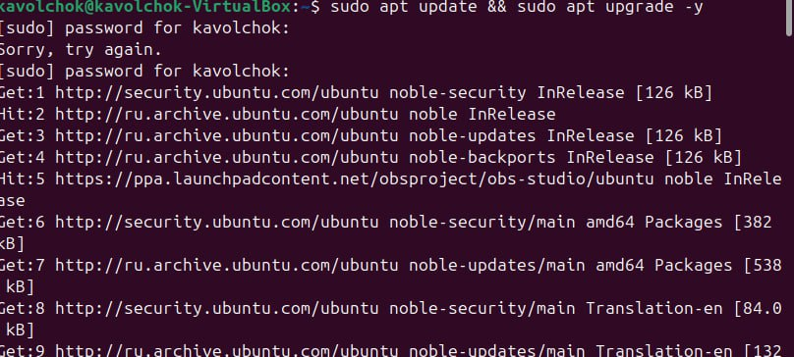

Обновление системы и установка

Затем установила Java, так как Burp Suite требует её для работы. Для установки выполнила команду:“sudo apt install default-jre -y”

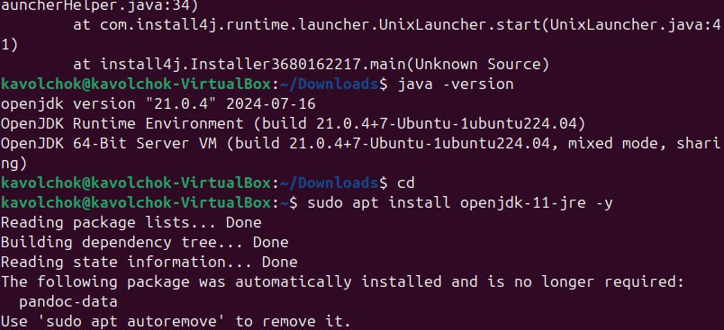

Установка Java

После этого я перешла на официальный сайт Burp Suite и скачала бесплатную версию Community Edition.

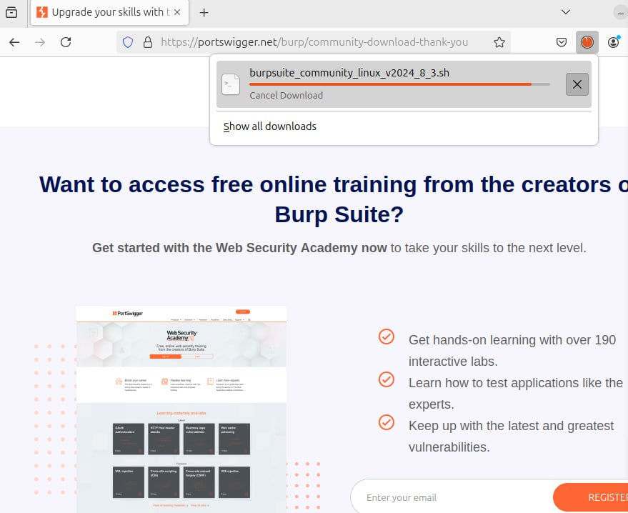

Сommunity Edition

Для установки Burp Suite я перешла в директорию загрузок:cd ~/Downloads.

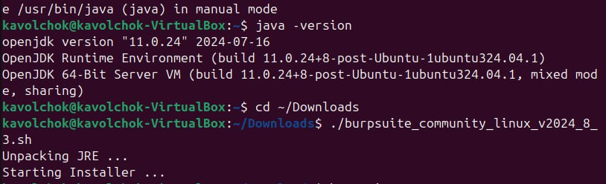

Директория загрузок

Затем сделала скачанный файл исполняемым: /chmod +x burpsuite_community_linux_v.sh

И запустила установочный файл: ./burpsuite_community_linux_v.sh

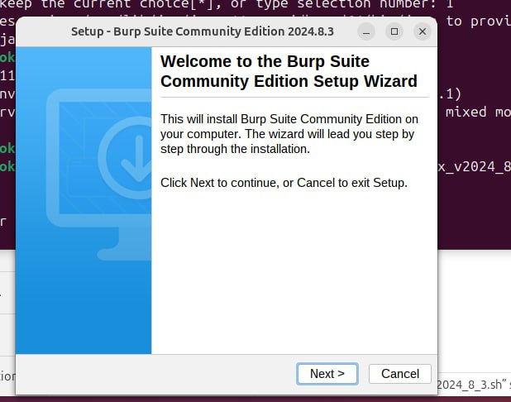

Утановочный файл

После этого я следовала инструкциям на экране и завершила установку.

**Запуск Burp Suite**

После установки я запустила Burp Suite через терминал: burpsuite При первом запуске выбрала версию Community Edition и приняла условия лицензии. Затем нажала кнопку “Next” для настройки проекта, использовав стандартные настройки.

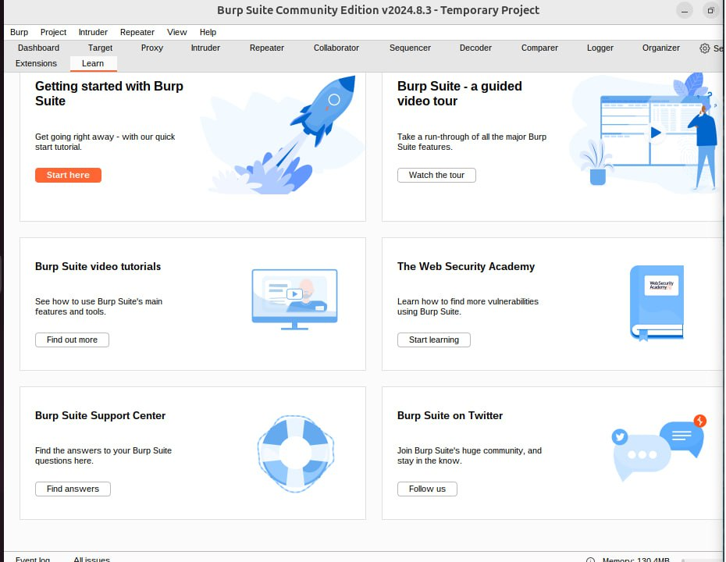

Burp Suite

**Настройка прокси-сервера Burp Suite**

Я открыла Burp Suite и настроила прокси-сервер. По умолчанию Burp Suite работает на порту 8080, поэтому я проверила настройки, открыв вкладку Proxy -> Options. В разделе Proxy Listeners убедилась, что сервер запущен на 127.0.0.1:8080.

Далее я настроила браузер Firefox для работы через прокси Burp Suite. В настройках браузера я перешла в раздел Settings -> Network Settings -> Manual proxy configuration и указала следующие параметры: HTTP Proxy: 127.0.0.1 Port: 8080

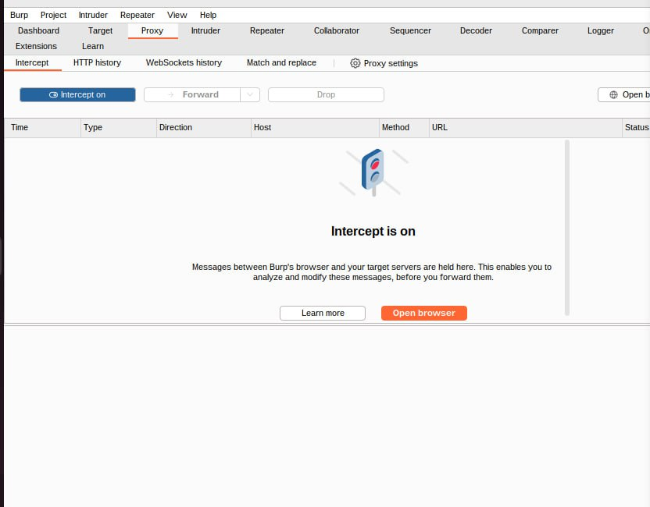

Настройка прокси-сервера

Также отметила опцию Use this proxy server for all protocols, чтобы все типы трафика проходили через прокси-сервер Burp.

**Установка и имплементация сертификатов Burp Suite**

Для перехвата зашифрованного HTTPS-трафика я установила сертификат Burp Suite в браузер. Сначала я перешла в браузере по адресу: http://burp

Скачала файл сертификата CA Certificate. Затем установила сертификат в браузере Firefox. Для этого я перешла в Settings -> Privacy & Security -> View Certificates -> Import, выбрала скачанный файл сертификата и установила его как доверенный для веб-приложений.

**Перехват и анализ трафика**

В Burp Suite я включила перехват трафика, перейдя во вкладку Proxy -> Intercept и активировав режим Intercept is on.

Затем открыла любой сайт в браузере, и Burp Suite начал перехватывать HTTP/HTTPS запросы. Эти запросы отображались в разделе Intercept.

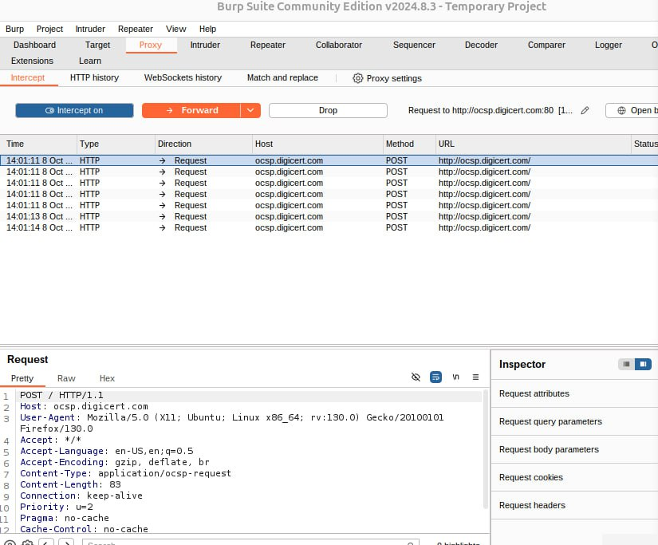

Перехваченные запросы

Я начала анализировать перехваченные запросы, просматривала их, вносила изменения перед отправкой на сервер, а также анализировала ответы. Помимо этого, я использовала другие инструменты Burp Suite для тестирования безопасности веб-приложений.

В результате я успешно установила, настроила и использовала Burp Suite для перехвата и анализа трафика в веб-приложениях.

# 5 Выводы

В ходе выполнения работы были изучены и применены на практике основные возможности Burp Suite для тестирования безопасности веб-приложений. Я успешно установила и настроила Burp Suite на операционной системе Ubuntu, выполнила настройку прокси-сервера и браузера для перехвата трафика, а также внедрила сертификаты для работы с HTTPS-трафиком.

В результате работы мне удалось перехватить и проанализировать HTTP и HTTPS запросы, изучить их структуру и понять, как можно вносить изменения в запросы до их отправки на сервер. Эти навыки позволили глубже погрузиться в процесс выявления уязвимостей веб-приложений, что является важным этапом обеспечения их безопасности.

Burp Suite продемонстрировал свою эффективность как инструмент для анализа и тестирования веб-приложений, предоставив широкий функционал для работы с различными типами трафика и инструментами тестирования. Это делает его важным инструментом для специалистов по информационной безопасности.